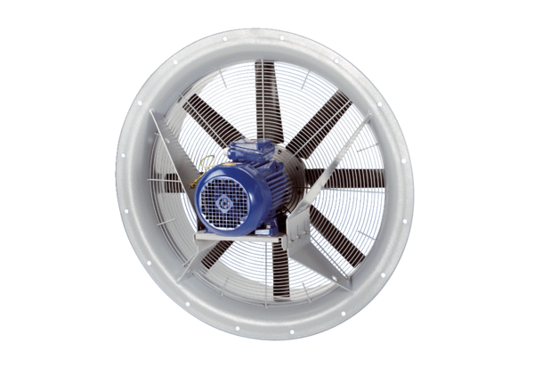Axiál ventilátor DAS 100/4Csomagolási egység: 1 darabVálaszték: C
Termékszám: 0083.0862Gyártó: MAICO

